Lineárne rovnice, nerovnice
( s neznámou v menovateli, s absolútnou hodnotou)

1.Riešte v R rovnice: a) 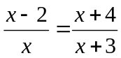 b) 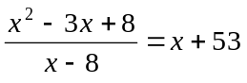
c) 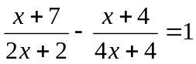 d) 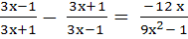

2. Riešte v N nerovnice: a) 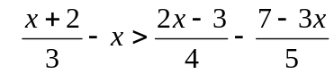 b) 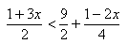
3. Riešte rovnice: a) |x − 1| + |2x − 3| < 5 v Z b) 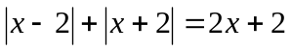 v R
c) 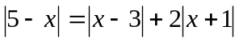 v N d) |6x + 5| − |1 − x| = 0 v R

4. Riešte v R nerovnice: a) |2x + 5| ≥ |7 − 4x| b) x − 2|3x + 6| ≥ 5 − 2x c) |x + 2| + |x - 2| > 8

5. Riešte sústavu rovníc v R : a) 2.(x+2) > 4.(x+9)
7.(x – 1) < 2.(x+8)

b) -2.(x+1) ≤ (x-1).0,1
(7x + 7) > (7x +14).2

